检 测 报 告

试验名称：拉伸强度

主检： | 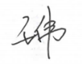 | 日期： | 2022年6月29日
审核： |  | 日期： | 年月日
批准： |  | 日期： | 年月日

北京光华荣昌汽车部件有限公司实验室

声 明

- 报告无实验室“检测专用章”无效。
- 报告无主检、审核、批准人签字无效。
- 报告涂改无效。
- 复制报告未重新加盖“检测专用章”章无效。
⑸ 对检测报告若有异议，请收到报告后15个工作日内通知实验室。
⑹ 送样检测仅对样品负责。
⑺ 电子版报告无安全密码无效。

试验单位：北京光华荣昌汽车部件有限公司实验室
地 址：北京市昌平区流村镇工业园区
电 话： (010) 60793358-5711 邮 编：102200

样品名称 | 座垫/靠背及头枕发泡（主驾） | 车 型 | X5000S
样品件号 | SHT0014232  SHT0014208 | 样品数量 | 20件
委托单位 | 项目管理部 | 生产单位 | /
送样者及其  联系方式 | 连晓雨  18515291579 | 送样日期 | 2022年6月24日
试验地点 | 北京光华荣昌汽车部件有限公司  实验室 | 试验日期 | 2022年6月28日
试验项目 | 拉伸强度
试验标准 | GB/T 6344-2008
样品状态 | 量产品
试验结果 | 不评价
备 注

一、试验条件
试验时间： | 2022年6月28日—2022年6月28日
试验地点： | 北京光华荣昌汽车部件有限公司实验室
试验人员： | 王伟
环境温/湿度： | 温度：23℃；湿度：56 %
二、试验仪器设备
1 | 拉力试验机 | N-074 | QT-1176 | 高泰检测仪器  有限公司 | ±0.5% | 2022年8月21日
2 | 数显卡尺 | L-145 | 0-300mm | LINKS | 0.01mm | 2022年12月12日
三、试验方法及评价标准
1、试验方法
在夹钳中心位置夹持试样，以保证拉力中心线通过夹钳的中点。
a)1型样条，拉伸速度500mm/min±50mm/min,标距为50mm，启动试验仪，使可移动的夹持器移动，拉伸试样至断脱。记录拉伸强度，单位为牛顿（kPa）。
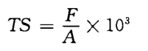
2、评价标准
不评价
四、标准偏离
1、标准偏离
无
五、试验结果
1、试验结果
样品名称及编号 | 序号 | NO.1 | NO.2 | NO.3 | NO.4 | NO.5
X5000S  座垫发泡  （480/580）  155-001 | 拉伸强度（kPa） | 176.5 | 173.9 | 159.6 | 142.8 | 169.6
X5000S  座垫发泡  （480/580）  155-001 | 拉伸强度（kPa）中值 | 169.6
X5000S  靠背及头枕发泡（500/580）  155-002 | 拉伸强度（kPa） | 117.6 | 136.7 | 146.1 | 159.7 | 137.1
X5000S  靠背及头枕发泡（500/580）  155-002 | 拉伸强度（kPa）中值 | 137.1
样品名称及编号 | 序号 | NO.1 | NO.2 | NO.3 | NO.4 | NO.5
X5000S  座垫发泡（490/580）  155-003 | 拉伸强度（kPa） | 151.9 | 147.8 | 116.6 | 141.1 | 147.3
X5000S  座垫发泡（490/580）  155-003 | 拉伸强度（kPa）中值 | 147.3
X5000S  靠背及头枕发泡（490/580）  155-004 | 拉伸强度（kPa） | 157.9 | 132.6 | 137.9 | 135.5 | 126.2
X5000S  靠背及头枕发泡（490/580）  155-004 | 拉伸强度（kPa）中值 | 135.5

2、结果照片
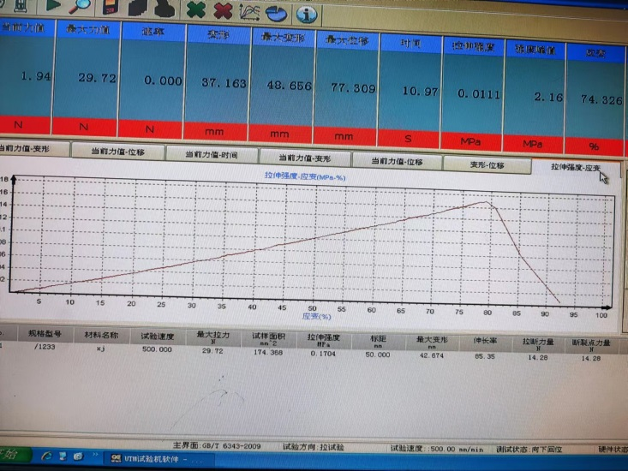
3、试验结论
不评价
备注: 合格: 达到要求; 不合格: 未达到要求; 不评价:未提供评价标准:
六、试验照片
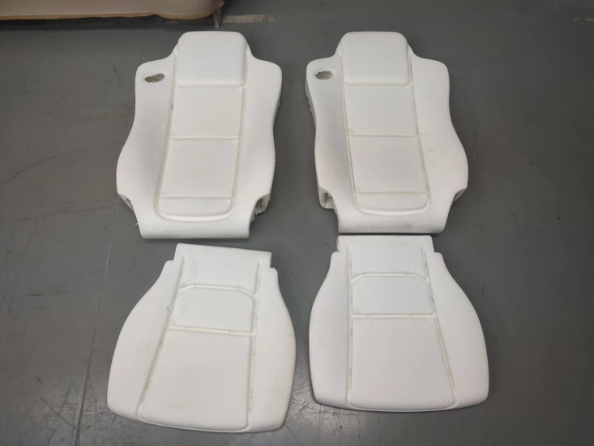
来样照片
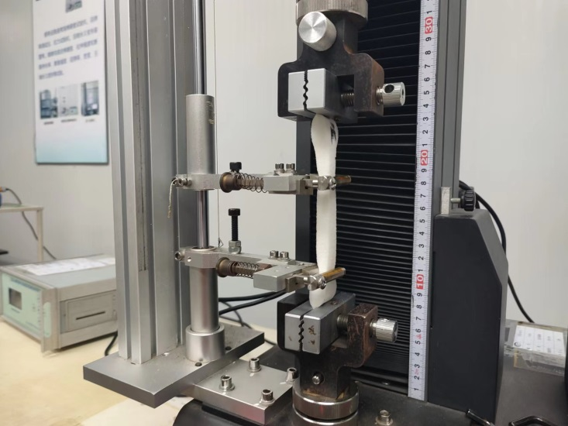
试验中
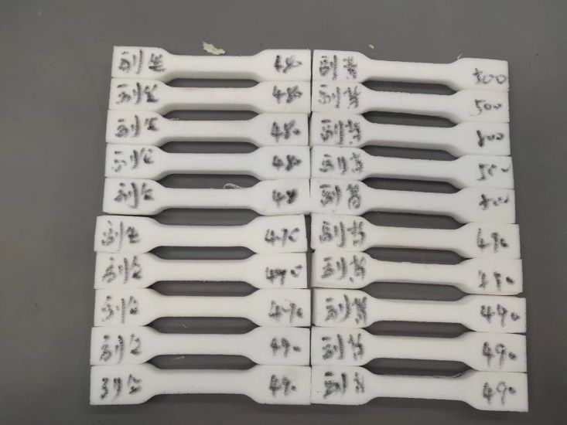 | 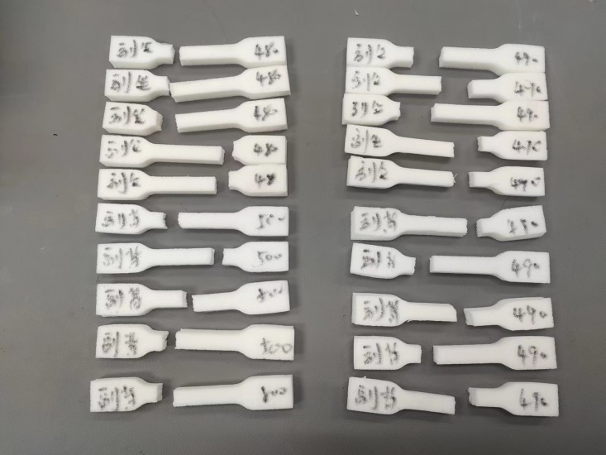
试验前 | 试验后
附录：样品情况表
项 目 | 样品情况
车辆名称、型号、商标 | X5000S
车辆类型 | /
车辆生产厂 | /
样品名称 | 座垫/靠背及头枕发泡（主驾）
规格型号 | SHT0014232  SHT0014208
结构 | /
材料名称 | /
正面颜色 | /
**报告结束**

